Практическая работа №8
Гришин А.В. ИКБО-11-22
- Настроить виртуальную машину Ubuntu Server 22.04.5 LTS в системе виртуализации операционных систем, а также настроить Docker контейнеры PostgreSQL, Arenadata Cluster Manager совместно с бандлами для кластера и мониторинга (Prometheus, Grafana). (1 балл)
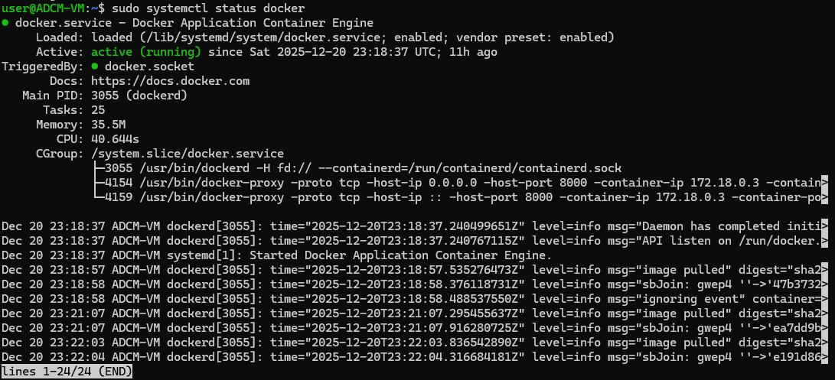
Рисунок 1 – Docker
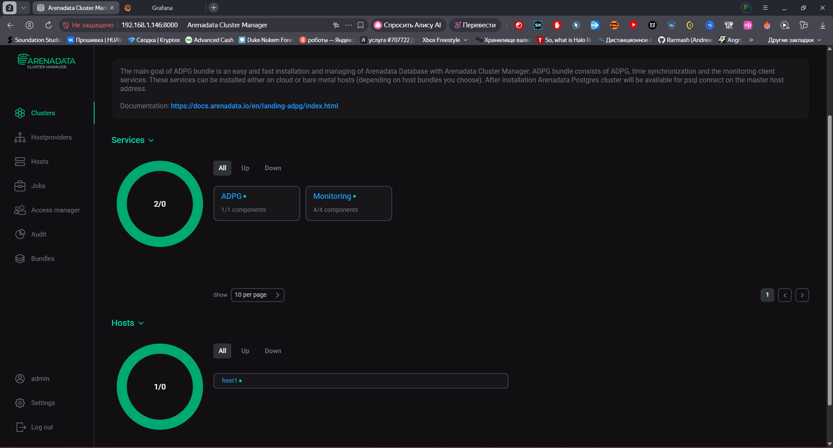
Рисунок 2 – ACDM
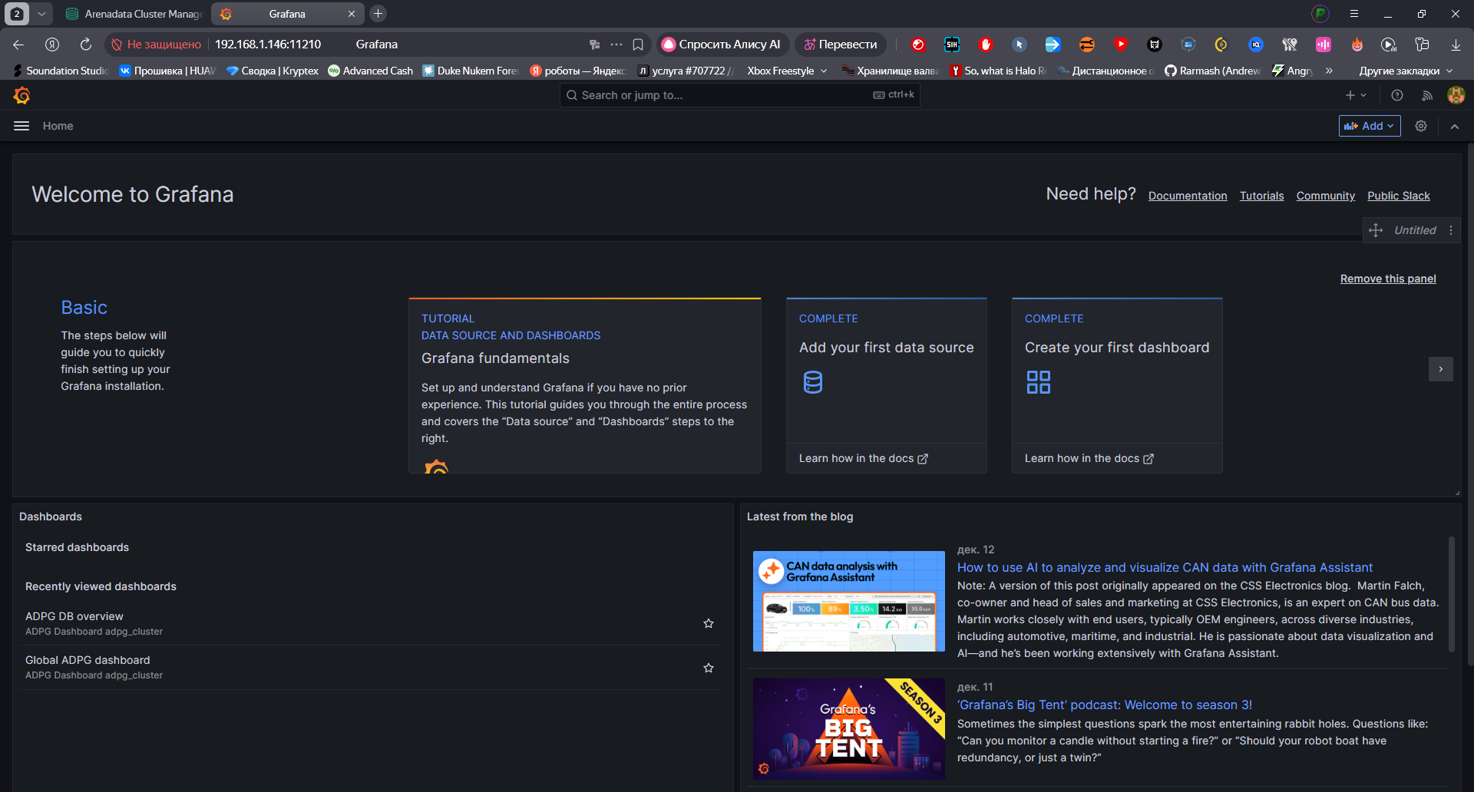
Рисунок 3 – Grafana
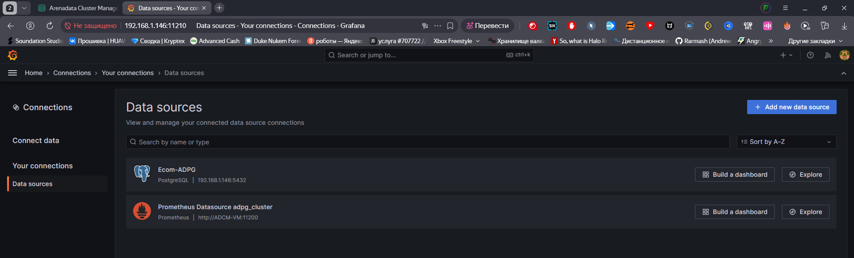
Рисунок 4 – Prometheus
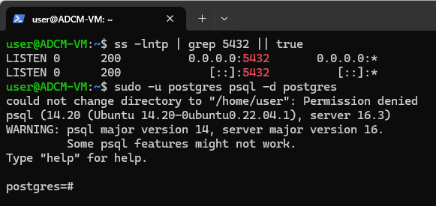
Рисунок 5 – PostgreSQL
В отчет прикрепить скриншот с интерфейса ADCM на странице Cluster->Overview где показано, что все сервисы подняты и работают в штатном режиме.
- Создать базу данных ecommerce и развернуть public схему таблиц, на основе приложенного скрипта, для хранения данных транзакций в PostgreSQL посредством postgresql-client (DBeaver или любой другой админ баз данных). Для каждой таблицы сделать импорт данных посредством импорта из CSV-файла в следующем порядке (1 балл):
- geolocation – geolocation.csv
- leads_closed – leads_closed.csv
- product_category_name_translation – product_category_name_translation.csv
- sellers - sellers.csv
- customers – customers.csv
- leads_closed – leads_closed.csv
- products – products.csv
- orders – orders.csv
- order_items – order_items.csv
- order_reviews – order_reviews.csv
- order_payments – order_payments.csv
В отчет прикрепить визуализацию схемы таблиц, полученную в консоли командной строки или в виде диаграммы в админе баз данных (например DBeaver).
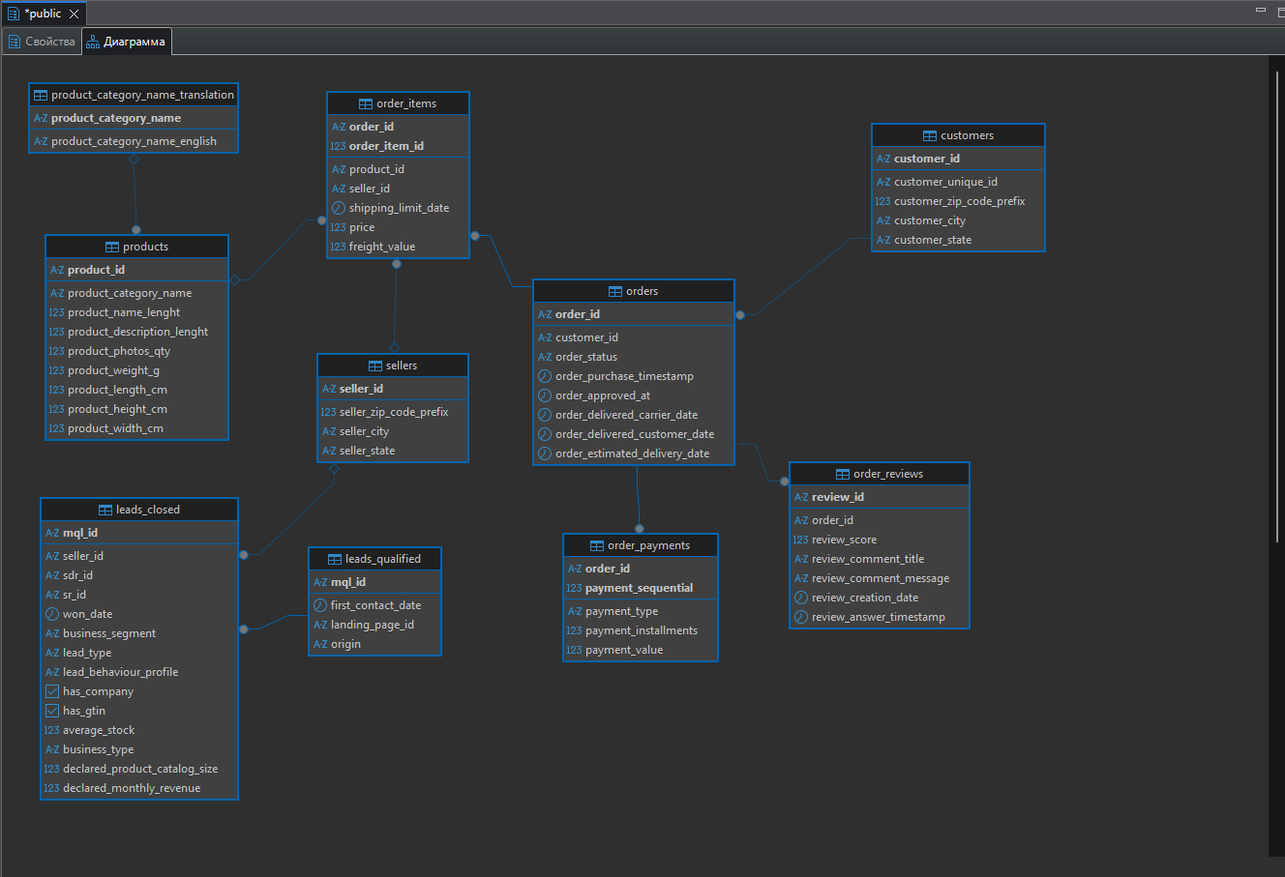
- Написать запросы на языке SQL для базы данных ecommerce для получения данных по следующим заданиям:

3.1. ТОП-10 категорий по выручке, с переводом (0,5 балла)
Нужно определить десять товарных категорий с наибольшим оборотом продаж. Для каждой категории требуется посчитать сумму цен всех проданных позиций (это и есть выручка/GMV категории), количество уникальных заказов, в которых встречались товары этой категории, и общее число товарных позиций. Дополнительно к исходному названию категории нужно вывести её англоязычный перевод из словаря переводов. Итоговый набор данных должен быть отсортирован по выручке по убыванию и ограничен первыми десятью строками.
SELECT
p.product_category_name AS category_pt,
t.product_category_name_english AS category_en,
SUM(oi.price) AS gmv,
COUNT(DISTINCT oi.order_id) AS orders_cnt,
COUNT(*) AS items_cnt
FROM order_items oi
JOIN products p
ON p.product_id = oi.product_id
LEFT JOIN product_category_name_translation t
ON t.product_category_name = p.product_category_name
GROUP BY
p.product_category_name,
t.product_category_name_english
ORDER BY
gmv DESC
LIMIT 10;
category_pt | category_en | gmv | orders_cnt | items_cnt
beleza_saude | health_beauty | 1258681.34 | 8836 | 9670
relogios_presentes | watches_gifts | 1205005.68 | 5624 | 5991
cama_mesa_banho | bed_bath_table | 1036988.68 | 9417 | 11115
esporte_lazer | sports_leisure | 988048.97 | 7720 | 8641
informatica_acessorios | computers_accessories | 911954.32 | 6689 | 7827
moveis_decoracao | furniture_decor | 729762.49 | 6449 | 8334
cool_stuff | cool_stuff | 635290.85 | 3632 | 3796
utilidades_domesticas | housewares | 632248.66 | 5884 | 6964
automotivo | auto | 592720.11 | 3897 | 4235
ferramentas_jardim | garden_tools | 485256.46 | 3518 | 4347

3.2. Платежное поведение (0,5 балла)
Нужно сравнить используемые способы оплаты. По каждому типу оплаты требуется вывести количество зарегистрированных платежей, среднее число рассрочек (если применимо), средний размер платежа и долю заказов, в которых встречается данный способ оплаты.
Под долей заказов понимается отношение числа уникальных заказов, где зафиксирован хотя бы один платёж данного типа, к общему числу уникальных заказов, по которым известны записи об оплате.
Следует учитывать, что у одного заказа может быть несколько платежей. Доля считается на уровне «есть/нет» для типа оплаты в заказе.
WITH total_orders AS (
SELECT COUNT(DISTINCT order_id) AS total_orders_cnt
FROM order_payments
),
orders_per_type AS (
SELECT
payment_type,
COUNT(DISTINCT order_id) AS orders_with_type_cnt
FROM order_payments
GROUP BY payment_type
)
SELECT
op.payment_type,
COUNT(*) AS payments_cnt,
AVG(op.payment_installments) AS avg_installments,
AVG(op.payment_value) AS avg_payment_value,
opt.orders_with_type_cnt::numeric / t.total_orders_cnt AS orders_share
FROM order_payments op
JOIN orders_per_type opt
ON opt.payment_type = op.payment_type
CROSS JOIN total_orders t
GROUP BY
op.payment_type,
opt.orders_with_type_cnt,
t.total_orders_cnt
ORDER BY payments_cnt DESC;
payment_type | payments_cnt | avg_installments | avg_payment_value | orders_share
credit_card | 76795 | 3.5071554137639169 | 163.3190206393645420 | 0.76935840707964601770
boleto | 19784 | 1.00000000000000000000 | 145.0344354023453296 | 0.19895414320193081255
voucher | 5775 | 1.00000000000000000000 | 65.7033541125541126 | 0.03887771520514883347
debit_card | 1529 | 1.00000000000000000000 | 142.5701700457815566 | 0.01536604987932421561
not_defined | 3 | 1.00000000000000000000 | 0.00000000000000000000 | 0.000030168946098149637973

3.3. Зависимость оценки от скорости доставки (0,5 балла)
Нужно изучить, как длительность доставки коррелирует с оценками в отзывах. Для каждого заказа с отзывом и известной фактической датой доставки рассчитывается длительность доставки в днях как разница между датой доставки клиенту и датой покупки.
Далее каждый заказ попадает в один из трёх интервалов длительности:
- до пяти дней включительно,
- от шести до десяти дней включительно,
- более десяти дней.
Для каждого интервала требуется посчитать количество заказов и среднюю оценку из отзывов. Итог должен содержать три строки — по одному агрегату на интервал — в логическом порядке от самого быстрого интервала к самому длительному.
WITH base AS (
SELECT
o.order_id,
r.review_score,
DATE_PART('day',
o.order_delivered_customer_date - o.order_purchase_timestamp
)::int AS delivery_days
FROM orders o
JOIN order_reviews r
ON r.order_id = o.order_id
WHERE o.order_delivered_customer_date IS NOT NULL
AND r.review_score IS NOT NULL
),
binned AS (
SELECT
CASE
WHEN delivery_days <= 5 THEN 'до пяти дней включительно'
WHEN delivery_days BETWEEN 6 AND 10 THEN 'от шести до десяти дней включительно'
ELSE 'более десяти дней'
END AS delivery_interval,
delivery_days,
review_score
FROM base
)
SELECT
delivery_interval,
COUNT(*) AS orders_cnt,
AVG(review_score) AS avg_review_score
FROM binned
GROUP BY delivery_interval
ORDER BY
CASE delivery_interval
WHEN 'до пяти дней включительно' THEN 1
WHEN 'от шести до десяти дней включительно' THEN 2
ELSE 3
END;
delivery_interval | orders_cnt | avg_review_score
до пяти дней включительно | 19008 | 4.4338699494949495
от шести до десяти дней включительно | 32408 | 4.3512095778820044
более десяти дней | 43451 | 3.8969643966767163

3.4. Эффективность продавцов (0,5 балла)
Нужно получить рейтинг продавцов по активности и базовым бизнес-показателям. Для каждого продавца считается количество уникальных заказов, в которых он участвовал, число уникальных клиентов, которым он продал хотя бы одну позицию, общее число проданных товарных позиций, совокупный оборот по этим позициям (сумма цен) и средняя стоимость доставки на позицию (среднее от значений стоимости фрахта по позициям). Затем формируется топ-10 продавцов, отсортированный по числу заказов по убыванию. В отчёте по каждому продавцу должны присутствовать перечисленные метрики.
SELECT
oi.seller_id,
COUNT(DISTINCT oi.order_id) AS orders_cnt,
COUNT(DISTINCT o.customer_id) AS customers_cnt,
COUNT(*) AS items_cnt,
SUM(oi.price) AS gmv,
AVG(oi.freight_value) AS avg_freight_per_item
FROM order_items oi
INNER JOIN orders o ON o.order_id = oi.order_id
WHERE oi.seller_id IS NOT NULL
GROUP BY oi.seller_id
ORDER BY orders_cnt DESC
LIMIT 10;
seller_id | orders_cnt | customers_cnt | items_cnt | gmv | avg_freight_per_item
6560211a19b47992c3666cc44a7e94c0 | 1854 | 1854 | 2033 | 123304.83 | 13.7535366453516970
4a3ca9315b744ce9f8e9374361493884 | 1806 | 1806 | 1987 | 200472.92 | 17.6482335178661298
cc419e0650a3c5ba77189a1882b7556a | 1706 | 1706 | 1775 | 104288.42 | 14.4614028169014085
1f50f920176fa81dab994f9023523100 | 1404 | 1404 | 1931 | 106939.21 | 18.2111703780424650
da8622b14eb17ae2831f4ac5b9dab84a | 1314 | 1314 | 1551 | 160236.57 | 16.0901031592520954
955fee9216a65b617aa5c0531780ce60 | 1287 | 1287 | 1499 | 135171.70 | 16.9652968645763843
7a67c85e85bb2ce8582c35f2203ad736 | 1160 | 1160 | 1171 | 141745.53 | 17.8504269854824936
ea8482cd71df3c1969d7b9473ff13abc | 1146 | 1146 | 1203 | 37177.52 | 14.5841812136325852
4869f7a5dfa277a7dca6462dcf3b52b2 | 1132 | 1132 | 1156 | 229472.63 | 17.4464273356401384
3d871de0142ce09b7081e2b9d1733cb1 | 1080 | 1080 | 1147 | 94914.2 | 19.5584219703574542

- Построить дашборд в Grafana для визуализации данных из ecommerce на основе следующих задач и нескольких ваших созданных визуализаций:
4.1. Динамика числа заказов (0.5 балла)
Нужно показать динамику общего числа заказов по месяцам. Для каждого месяца в хронологическом порядке считается количество уникальных заказов, оформленных в этот месяц. Полученный временной ряд должен быть представлен линией, позволяющей увидеть рост, падения или сезонность количества заказов.
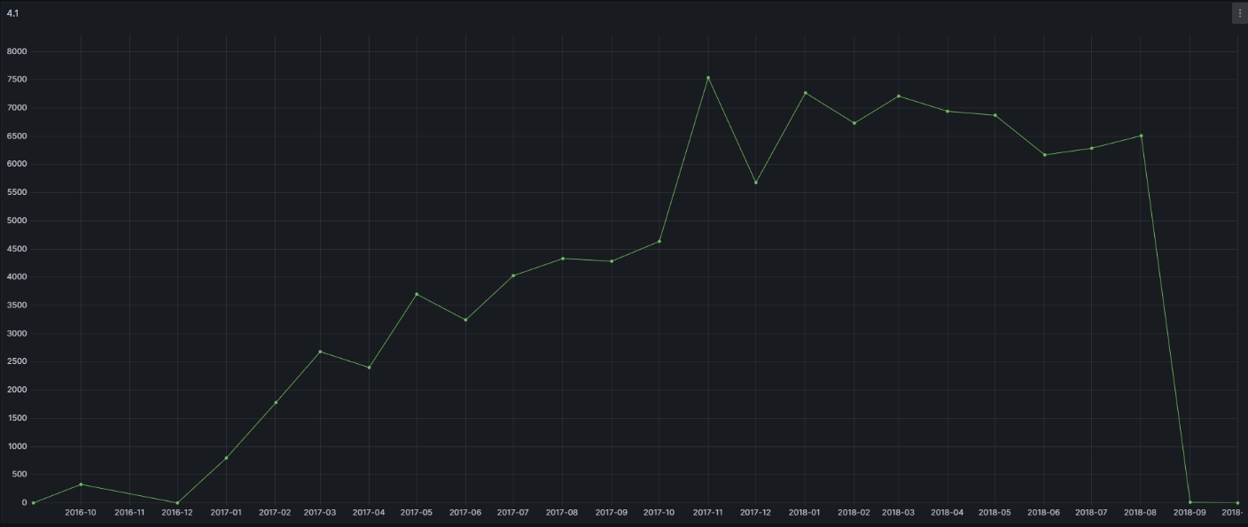
Общее число заказов в рассматриваемый период сначала увеличивается, затем наблюдаются колебания и спад. Также заметна сезонность, связанная с изменением покупательской активности в разные месяцы.

4.2. Количество заказов по оценкам (0.5 балла)
Нужно построить распределение количества заказов по оценкам клиентов. Для этого все отзывы группируются по выставленной оценке, и для каждой категории оценки подсчитывается количество заказов, получивших такую оценку. Результат следует отобразить в виде отдельных вертикальных столбцов, показывающих частоту каждой оценки.

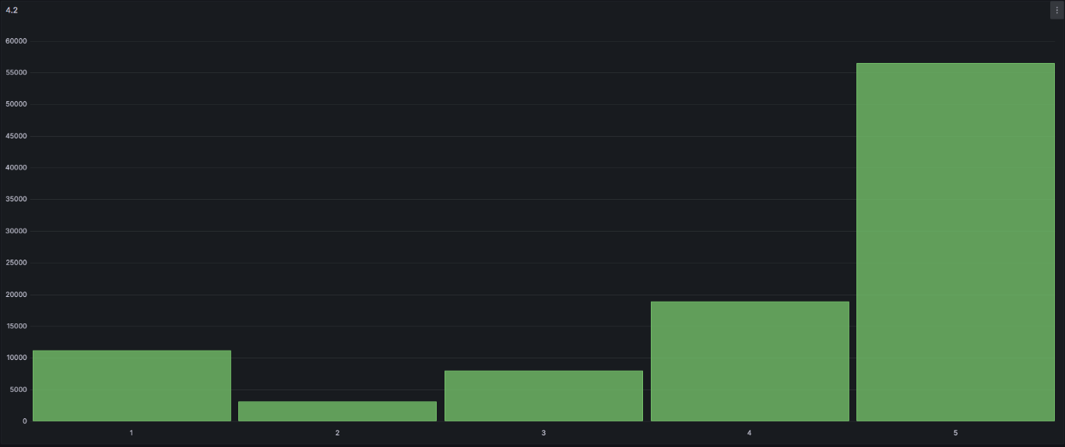
Большинство заказов имеют оценки 4 и 5, что говорит о хорошем уровне удовлетворённости клиентов. Оценки 1 и 2 встречаются значительно реже, что указывает на относительно небольшое количество негативных отзывов.

4.3. Распределение способов оплаты (0.5 балла)
Необходимо показать распределение способов оплаты заказов. Для этого подсчитывается количество уникальных заказов, оплаченных каждым способом. Итоговые доли по каждому методу оплаты отображаются на круговой диаграмме, где сегменты представляют разные способы оплаты, а их размер соответствует доле.

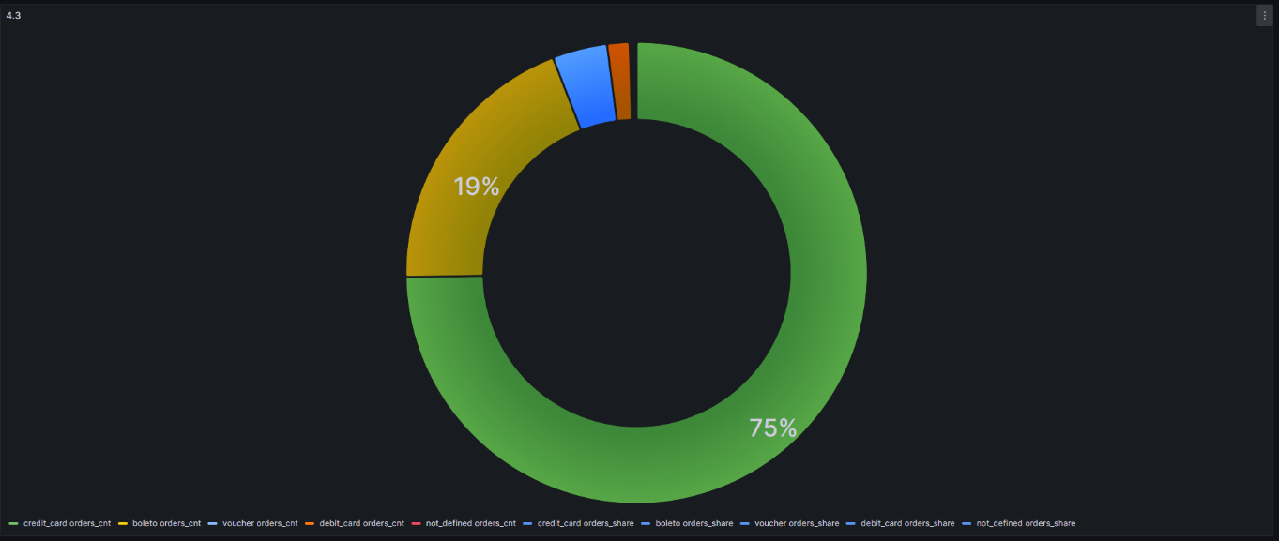
Кредитная карта является основным способом оплаты и используется в большинстве заказов. Вторым по популярности способом является boleto, тогда как остальные способы оплаты применяются значительно реже и занимают небольшую долю.

4.4. Топ товарных категорий по объему продаж (0.5 балла)
Задача заключается в том, чтобы вывести топ-10 товарных категорий по общему объёму продаж. Для каждой категории суммируется стоимость всех товарных позиций, после чего выбираются десять лидеров. Визуализация выполняется в виде горизонтальных столбцов (линеек), что позволяет удобно сравнивать категории между собой по длине.

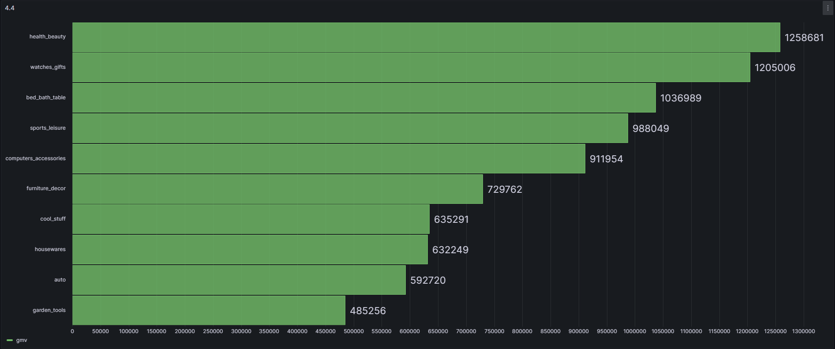
Наибольший объём продаж приходится на категорию health_beauty, за ней следуют watches_gifts и bed_bath_table. Остальные категории имеют меньший вклад в общую выручку, что говорит о концентрации спроса в нескольких основных категориях товаров.

4.5 Ваши дополнительные две визуализации по 1 баллу каждый + дашборд отдельно в виде скриншотов, в котором умещается ваш дашборд. (2 балла)
1. Средняя стоимость доставки по месяцам
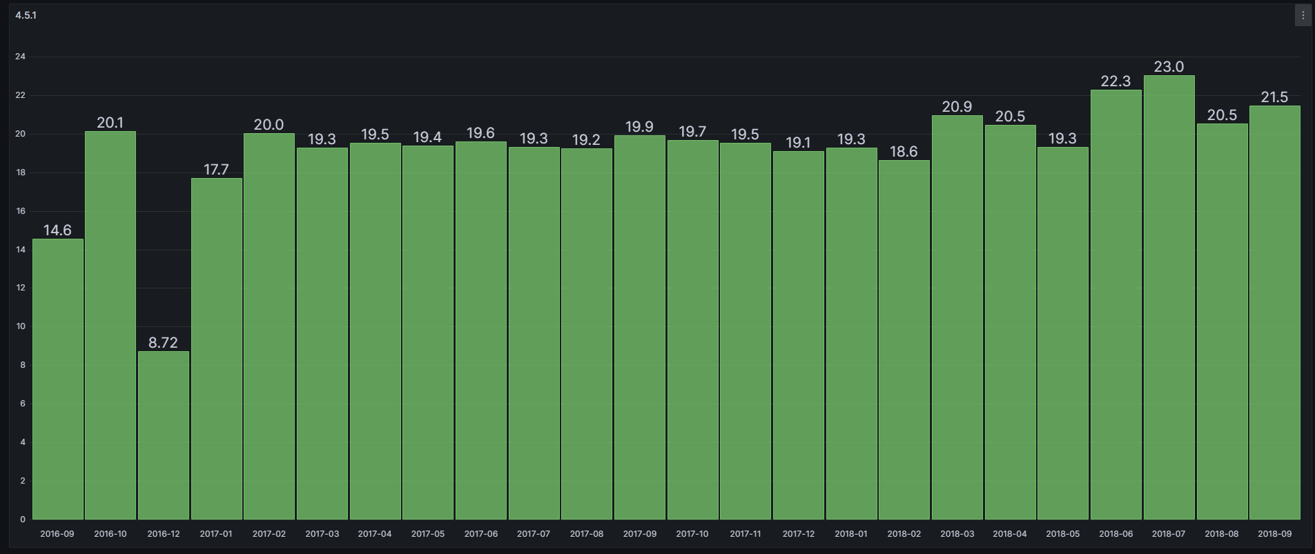
2. Средний чек заказа по месяцам
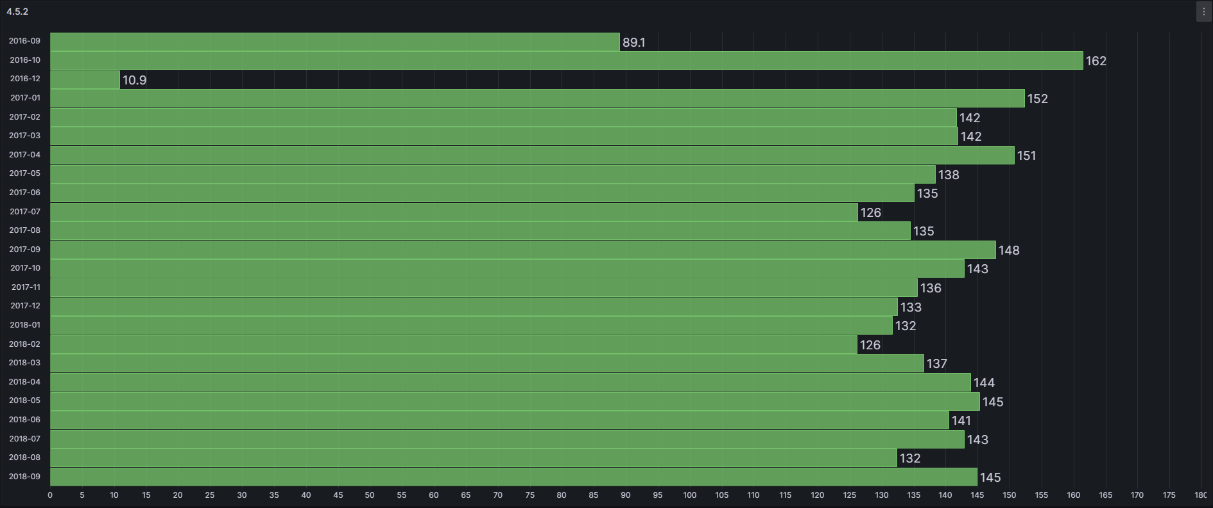
3. Дашборд
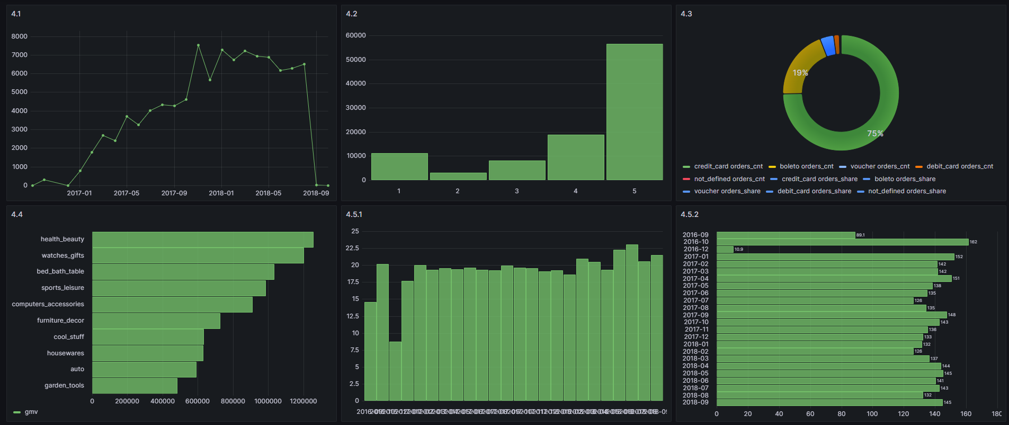
Отчет по работе представить в виде документа, содержащего в себе задания и ответы на задания в заданном формате в данном файле.

